INGINERIE SOFTWARE
Indrumar la executarea lucrărilor de laborator
La disvciplina
Analza și Specificarea Cerințelor față Sistem și Software

- INTRODUCERE ÎN LABORATOARE
  - Cerințe pentru executarea lucrărilor de laborator
Cerințe hardware:
Procesor Pentium 4 (2,4 GHz), 128 Mb RAM, tastatură standard și mouse, monitor color.
Cerințe software:
Rational Rose, AllFusion Process Modeller, Visio Professional, Windows 10, MS-office,
Metode de modelare:
- Notația de modelare a proceselor busines (BPMN. V2.0)
- Notațiile de modelare IDEF (Definiție integrată pentru modelarea funcțiilor)
- Tehnica fluxului de lucru
- Notația de modelare Diagrame fluxului de date
- Diagrame de activitate a rolului- (RAD)
- Rețele Petri colorate (CPN)
- UML (Unified Modeling Language)
- Diagramele Gantt

Această culegere de lucrări de laborator se ocupă cu analiza cerințelor și proiectarea unei probleme software.
Instrumente folosite într-un laborator este
- Rational Rose folosit pentru proiectarea orientată pe obiect a unei probleme.
- AllFusion Process Modeller pentru proiectarea orientată pe funcții
- Alte instrumente de modelare sisteme informaționale
- Visio Professional pentru diagrame structurale

Lucrare de laborator Nr.1
Analiza antreprizei și elaborarea Enunțului PROBLEMEI pentru orice proiect
Timp rezervat - 4 ore
Cerințe hardware:
Procesor Intel(R) Core(TM) i5-8250U CPU @ 1.60GHz 1.80 GHz, tastatură standard și mouse, monitor color. System type - 64-bit operating system, x64-based processor
Cerințe software:
AllFusion Process Modeller, Visio Professional, Rational Rose, UML, EdrawMax, Windows 10, și mai recent, MS-office,
TEORIE:
Analiza antreprizei, analiza structurii obiectului de informatizare este baza în care se determină enunțul problemei
Declarația problemei este punctul de plecare inițial pentru un proiect. Practic este o afirmația că toată lumea din proiect este de acord și care descrie ceea ce se va face la un nivel maxim.
Declarația problemei este destinată unui public larg și trebue să fie scrisă în termeni netehnici. Ajută personalul netehnic și tehnic să comunice oferinduse la descrierea unei probleme. Nu descrie soluția problemei.
Intrarea în ingineria cerințelor este declarația problemei pregătită de client.
Poate oferi o imagine de ansamblu asupra sistemului existent, împreună cu așteptări largi de la noul sistem.
Prima fază a ingineriei cerințelor începe cu elicitarea cerințelor, adică culegerea de informații despre cerințe. Aici, cerințele sunt identificate cu ajutorul clientului și al proceselor de sistem existente. Deci de aici începe pregătirea enunțului problemei.
Deci, practic, o declarație a problemei descrie ce trebuie făcut fără a descrie cum.
Concluzie: Declarația problemei a fost scrisă cu succes urmând pașii descriși mai sus.

Lucrare de laborator Nr.2
Înțelegerea unui SRS.
Timp rezervat - 6 ore
Cerințe hardware:
Procesor Intel(R) Core(TM) i5-8250U CPU @ 1.60GHz 1.80 GHz, tastatură standard și mouse, monitor color. System type - 64-bit operating system, x64-based processor
Cerințe software:
AllFusion Process Modeller, Visio Professional, Rational Rose, UML, EdrawMax, Windows 10, și mai recent, MS-office,

Teorie:
Un SRS este, practic, înțelegerea de către o organizație (în scris) a cerințelor de sistem și a dependențelor unui client sau potențial client la un anumit moment în timp (de obicei) înainte de orice lucrare reală de proiectare sau dezvoltare. Este o poliță de asigurare bidirecțională care asigură că atât clientul, cât și organizația înțeleg cerințele celuilalt din această perspectivă la un moment dat.
Documentul SRS însuși precizează într-un limbaj precis și explicit acele funcții și capacități pe care un sistem software (adică o aplicație software, un site web de comerț electronic și așa mai departe) trebuie să le ofere, precum și orice constrângeri necesare pe care sistemul trebuie să le respecte.
SRS funcționează și ca un plan pentru finalizarea unui proiect cu o creștere cât mai mică a costurilor.
SRS este adesea denumit documentul „părinte”, deoarece toate documentele ulterioare de management de proiect, cum ar fi specificațiile de proiectare, declarațiile de lucru, arhitectura software specificațiile, planurile de testare și validare și planurile de documentare sunt legate de acesta.
Este important să rețineți că un SRS conține doar cerințe funcționale și nefuncționale; nu oferă sugestii de design, soluții posibile la probleme tehnologice sau de afaceri sau orice alte informații decât ceea ce echipa de dezvoltare înțelege că sunt cerințele de sistem ale clientului.
Un SRS bine conceput și bine scris realizează patru obiective majore:
- Oferă feedback clientului. Un SRS este asigurarea clientului că organizația de dezvoltare înțelege problemele sau problemele care trebuie rezolvate și comportamentul software necesar pentru a rezolva aceste probleme. Prin urmare, SRS ar trebui să fie scris în limbaj natural, într-o manieră lipsită de ambiguitate care poate include și diagrame, tabele, diagrame de flux de date, tabele de decizie și așa mai departe.
- Descompune problema în părți componente. Simplul act de a scrie cerințele software într-un format bine conceput organizează informațiile, plasează granițe în jurul problemei, solidifică ideile și ajută la descompunerea ordonată a problemei în părțile sale componente.
- Servește ca intrare la specificația de proiectare. După cum sa menționat anterior, SRS servește ca document părinte pentru documentele ulterioare, cum ar fi specificația de proiectare a sistemului și declarația de lucru. Prin urmare, SRS trebuie să conțină suficiente detalii în cerințele funcționale ale sistemului, astfel încât să poată fi concepută o soluție de proiectare.
- Servește ca verificare de validare a produsului. SRS servește și ca document părinte pentru strategiile de testare și validare care vor fi aplicate cerințelor de verificare.
SRS-urile sunt de obicei dezvoltate în primele etape ale „dezvoltarii cerințelor”, care este faza inițială de dezvoltare a produsului în care sunt adunate informații despre cerințele necesare - și nu necesare.
Această etapă de colectare a informațiilor poate include vizite la fața locului, chestionare, sondaje, interviuri, și poate o analiză a rentabilității investiției (ROI) sau o analiză a nevoilor mediului de afaceri curent al clientului sau clientului.
Actualul caietul de sarcini, deci, este scris după ce cerințele au fost adunate și analizate SRS ar trebui să abordeze următoarele Probleme de bază:
a) Functionalitate. Ce ar trebui să facă software-ul?
b) Interfeţe externe. Cum interacționează software-ul cu oamenii, hardware-ul sistemului, alt hardware și alt software?
c) Performanța. Care este viteza, disponibilitatea, timpul de răspuns, timpul de recuperare al diferitelor funcții software etc.?
d) Atribute. Care sunt portabilitatea, corectitudinea, mentenabilitatea, securitatea etc.
e) Constrângeri de proiectare impuse unei implementări. Există standarde necesare în vigoare, limbaj de implementare, politici pentru integritatea bazei de date, limite de resurse, mediu(e) de operare etc.?
Caracteristicile unui SRS bun
Un SRS ar trebui să fie:
a) Corect
b) Fără ambiguitate
c) Complet
d) Consecvent
e) Clasat pentru importanță și/sau stabilitate
f) Verificabil
g) Modificabil
h) Trasabil
Corect - Este ca maternitatea și plăcinta cu mere. Desigur, doriți ca specificația să fie corectă. Nimeni nu scrie o specificație despre care să știe că este incorectă. Ne place să spunem - „Corect și mereu corectiv”. Disciplina este menținerea la zi a specificațiilor atunci când găsești lucruri care nu sunt corecte.
Fără ambiguitate (Neechivoc) - Un SRS este lipsit de ambiguitate dacă și numai dacă fiecare cerință menționată în acesta are o singură interpretare. Din nou, mai ușor de spus decât de făcut. Petrecerea timpului pe această zonă înainte de lansarea SRS poate fi o pierdere de timp. Dar pe măsură ce găsiți ambiguități - remediați-le.
Complet - Un simplu judecător al acestui lucru este că ar trebui să fie tot ceea ce este nevoie pentru designerii de sistem pentru a crea software-ul.
Consecvent - SRS ar trebui să fie consecvent în sine și consecvent cu documentele sale de referință. Dacă numiți o intrare „Start și Stop” într-un loc, nu o numiți „Start/Stop” în altul.
Clasat pentru importanță - Foarte des, un sistem nou are cerințe care sunt într-adevăr liste de dorințe de marketing. Unele pot să nu fie realizabile. Este util să menționați aceste informații în SRS.
Verificabil - Nu introduceți cerințe precum - „Ar trebui să ofere utilizatorului un răspuns rapid”. Un alt dintre preferatele mele este - „Sistemul nu ar trebui să se blocheze niciodată”. În schimb, menționați o cerință cantitativă precum: „Fiecare apăsare a tastei trebue să ofere un răspuns utilizatorului în 100 de milisecunde”.
Modificabil - A avea aceeași cerință în mai multe locuri poate să nu fie greșit - dar tinde să facă documentul să nu poată fi întreținut.
Trasabil - Adesea, acest lucru nu este important într-un mediu nepolitizat. Cu toate acestea, în majoritatea organizațiilor, uneori este utilă conectarea cerințelor din SRS la un document de nivel superior. De ce avem nevoie de această cerință?
O schiță SRS de bază
1. Introducere
1.1 Scop
1.2 Convențiile documentului
1.3 Publicul vizat
1.4 Informații suplimentare
1.5 Informații de contact/membrii echipei SRS
1.6 Referințe
2. Descriere generală
2.1 Perspectiva produsului
2.2 Funcțiile produsului
2.3 Clasele și caracteristicile utilizatorilor
2.4 Mediu de operare
2.5 Mediul utilizatorului
2.6 Constrângeri de proiectare/implementare
2.7 Ipoteze și dependențe
3. Cerințe de interfață externă
3.1 Interfețe cu utilizatorul
3.2 Interfețe hardware
3.3 Interfețe software
3.4 Protocoale și interfețe de comunicație
4. Caracteristici ale sistemului
4.1 Caracteristica sistemului A
4.1.1 Descriere și prioritate
4.1.2 Acțiune/rezultat
4.1.3 Cerințe funcționale
4.2 Caracteristica sistemului B
5. Alte cerințe nefuncționale
5.1 Cerințe de performanță
5.2 Cerințe de siguranță
5.3 Cerințe de securitate
5.4 Atribute de calitate software
5.5 Documentația proiectului
5.6 Documentația utilizatorului
6. Alte cerințe
Anexa A: Lista Terminologie/Glosar/Definiții
Anexa B: Urmează a fi stabilit
Concluzie: SRS a fost realizat cu succes urmând pașii descriși mai sus

Lucrare de laborator Nr.3
Timp rezervat - 4 ore
Cerințe hardware:
Procesor Intel(R) Core(TM) i5-8250U CPU @ 1.60GHz 1.80 GHz, tastatură standard și mouse, monitor color. System type - 64-bit operating system, x64-based processor
Cerințe software:
ERWin Data Modeling, AllFusion Process Modeller, Visio Professional, Rational Rose, UML, EdrawMax, Windows 10, și mai recent, MS-office,

Elaborare diagrame ENTITY RELATIONSHIP pentru un proiect sau sistem real.
TEORIE
Diagramele de relații între entități sunt un instrument major de modelare a datelor și vă vor ajuta la organizarea datelor din proiectul dvs. în entități și la definirea relațiilor dintre entități. Acest proces s-a dovedit a permite analistului să producă o structură bună a bazei de date, astfel încât datele să poată fi stocate și recuperate în cel mai eficient mod.
- Entitate, O entitate de date este orice lucru real sau abstract despre care dorim să stocăm date. Tipurile de entități se împart în cinci clase: roluri, evenimente, locații, lucruri tangibile sau concepte. De exemplu. angajat, plata, campus, carte. Exemplele specifice ale unei entități sunt numite instanțe. De exemplu. angajatul Grigore Petrescu, plata lui Maria Stoleru etc.
- Relație - O relație de date este o asociere naturală care există între una sau mai multe entități. De exemplu. Angajații procesează plățile. Cardinalitatea definește numărul de apariții ale unei entități pentru o singură apariție a entității asociate. De exemplu. un angajat poate procesa multe plăți, dar ar putea să nu proceseze nicio plată în funcție de natura locului de muncă.
-Atributul -Un atribut de date este o caracteristică comună tuturor sau majorității instanțelor unei anumite entități.
Sinonimele includ proprietate, element de date, câmp. De exemplu. Numele, adresa, numărul de angajat, rata de plată sunt toate atributele angajatului entității. Un atribut sau o combinație de atribute care identifică în mod unic una și numai o instanță a unei entități se numește cheie primară sau identificator. De exemplu. Numărul angajatului este o cheie primară pentru angajat.

METODOLOGIA DIAGRAMEI RELATIE - ENTITATEA: (Un mod de a face asta)
1. Identificați Entitățile | Identificați rolurile, evenimentele, locațiile, lucrurile tangibile sau conceptele despre care utilizatorii finali doresc să stocheze date.
2 Găsiți Relațiile | Găsiți asocierile naturale dintre perechile de entități folosind  matricea relațiilor.
3. Desenați ERD brut | Pune entități în dreptunghiuri și relații pe segmente de linie,  conectarea entităților.
4. Completați Cardinalitatea | Determinați numărul de apariții ale unei entități pentru o singură apariție a entității aferente.
5. Definiți cheile primare | Identificați datele atributelor care identifică în mod unic unul și numai o apariție a fiecărei entități
6. Desenați ERD bazat pe chei | Eliminați relațiile Mulți-la-Mulți și includeți chei primare și  chei externe în fiecare entitate.
7. Identificați Atributele | Denumiți detaliile informațiilor (câmpurile) care sunt esențiale pentru sistemul în curs de dezvoltare.
8. Mapați Atributele | Pentru fiecare atribut, potriviți-l exact cu o entitate descrisă.
9. Construiți ERD pe atribuite | Ajustați ERD de la pasul 6 pentru a ține cont de entități sau relații descoperit la pasul 8.
10. Verificați rezultatele | Diagrama finală a relației cu entitatea descrie cu acuratețe  Sistemul dat?

DISCUȚII SUPLIMENTARE:

Pasul 1. Identificați entitățile
O entitate de date este orice lucru real sau abstract despre care dorim să stocăm date. Tipurile de entități se împart în cinci clase: roluri, evenimente, locații, lucruri tangibile sau concepte. Cel mai bun mod de a identifica entitățile este de a cere proprietarilor și utilizatorilor de sistem să identifice lucruri despre care ar dori să capteze, să stocheze și să producă informații. O altă sursă de identificare a entităților este studierea formularelor, fișierelor și rapoartelor generate de sistemul actual. De exemplu. un formular de înregistrare a studentului s-ar referi la Student (un rol), dar și la Curs (un eveniment), Instructor (un rol), Consilier (un rol), Cameră (o locație), etc.

Pasul 2. Găsiți relații
Există asocieri naturale între perechi de entități. Enumerând entitățile în coloana din stânga și în partea de sus a unui tabel, putem forma o matrice de relații completând un verb activ la intersecția a două entități care sunt legate. Fiecare rând și coloană trebui să aibă cel puțin o relație listată, altfel entitatea asociată cu acel rând sau coloană nu interacționează cu restul sistemului. În acest caz, ar trebui să vă întrebați dacă are sens să includeți acea entitate în sistem.
Un student este înscris la unul sau mai multe cursuri
Obiecte verb subiect

Pasul 3. Desenați ERD brut
Folosind dreptunghiuri pentru entități și linii pentru relații, desenați o diagramă de relație între entități (ERD).

Pasul 4. Completați Cardinalitatea
La fiecare capăt al fiecărui conector care unește dreptunghiuri, trebuie să plasăm un simbol care indică numărul minim și maxim de instanțe ale dreptunghiului adiacent, există pentru o instanță a dreptunghiului la celălalt capăt al liniei de relație. Amplasarea acestor numere este adesea confuză.
Primul simbol este fie 0 pentru a indica faptul că nu este posibil ca nicio instanță a entității care se alătură conectorului să nu fie legată de o anumită instanță a entității de pe cealaltă parte a conectorului,relație,
1 dacă este necesară cel puțin o instanță sau este omisă dacă este necesară mai mult de o instanță. De exemplu, mai mult de un student trebuie să fie înscris la un curs pentru ca acesta să se desfășoare, dar este posibil ca niciun elev să nu aibă un anumit instructor (dacă sunt în concediu).
Al doilea simbol oferă numărul maxim de instanțe ale entității care se unește la conector pentru fiecare instanță a entității de pe cealaltă parte a relației. Dacă există doar un astfel de exemplu, acest simbol este 1. Dacă este mai mult de 1, simbolul este un picior de corb care se deschide spre dreptunghi.
Dacă o citești ca pe o propoziție, prima entitate este subiectul, relația este verbul, cardinalitatea după relație spune câte obiecte directe (a doua entitate) există.
ex. Un student este înscris la unul sau mai multe cursuri
obiecte verb subiect

Pasul 5. Definiți cheile primare
Pentru fiecare entitate trebuie să găsim o cheie primară unică, astfel încât instanțe ale acelei entități să poată fi distinse unele de altele. Adesea, un singur câmp sau proprietate este o cheie primară (de exemplu, un ID de student). Alteori, identificatorul este un set de câmpuri sau atribute (de exemplu, un curs are nevoie de un identificator de departament, un număr de curs și adesea un număr de secțiune; o cameră are nevoie de un nume de clădire și un număr de cameră). Când entitatea este scrisă cu toate atributele sale, cheia primară este subliniată.

Pasul 6. Desenați ERD bazat pe chei
Analizând proiectul ERD, este posibil să vedem unele relații care sunt nespecifice sau multi-la-mulți. Adică, există picioare de corbie la ambele capete ale liniei relației. Astfel de relații provoacă probleme mai târziu, când încercăm să implementăm entitățile aferente ca depozite de date sau fișiere de date, deoarece fiecare înregistrare va avea nevoie de un număr nedefinit de câmpuri pentru a menține relația multi-la-mulți.
Din fericire, prin introducerea unei entități suplimentare, numită entitate asociativă pentru fiecare relație multi-la-mulți, putem rezolva această problemă. Numele noii entități asociative va fi separarea în silabe a numelor celor două entități originare. Va avea o cheie concatenată
constând din cheile acestor două entităţi. Va avea o relație 1-1 cu fiecare dintre entitățile sale mamă și fiecare părinte va avea aceeași relație cu entitatea asociativă pe care a avut-o
unul cu altul înainte de a introduce entitatea asociativă. Relația inițială dintre părinți va fi ștearsă din diagramă.
ERD-ul bazat pe chei nu are relații multi-la-mai multe și fiecare entitate are cheile sale primare și externe enumerate sub numele entității în dreptunghiul său.

Pasul 7. Identificați atributele
Un atribut de date este o caracteristică comună tuturor sau majorității instanțelor unei anumite entități. În acest pas încercăm să identificăm și să numim toate atributele esențiale sistemului fără care studiem
încercând să le potrivească cu anumite entități. Cel mai bun mod de a face acest lucru este să studiezi formularele, fișierele și rapoartele păstrate în prezent de utilizatorii sistemului și să încercuiești fiecare element de date pe copia hârtie.
Trimiteți-le pe cele care nu vor fi transferate în noul sistem, elementele străine, cum ar fi semnăturile și informațiile constante care sunt aceleași pentru toate cazurile din formular (de exemplu, numele și adresa companiei dvs.). Elementele rămase încercuite ar trebui să reprezinte atributele de care aveți nevoie. Ar trebui să le verificați întotdeauna cu utilizatorii sistemului dvs. (Uneori formularele sau rapoartele sunt depășite.)

Pasul 8. Maparea (hărta) Atributelor
Pentru fiecare atribut trebuie să-l potrivim cu exact o entitate. Adesea pare că un atribut ar trebui să fie asociat cu mai multe entități (de exemplu, Nume). În acest caz, trebuie să adăugați un modificator la numele atributului pentru a-l face unic (de exemplu, Numele clientului, Numele angajatului etc.) sau să determinați ce entitate descrie cel mai bine un atribut. Dacă aveți atribute rămase fără entitățile corespunzătoare, este posibil să fi omis o entitate și relațiile ei corespunzătoare.Identificați aceste entități ratate și adăugați-le acum în matricea relațiilor.

Pasul 9. Desenați ERD complet atribuit
Dacă ați introdus noi entități și atribute la pasul 8, trebuie să redesenați diagrama relației cu entitate. Când faceți acest lucru, încercați să o rearanjați astfel încât să nu se încrucișeze, punând la mijloc entitățile cu cele mai multe relații. Dacă utilizați un instrument precum Systems Architect, redesenarea diagramei este relativ ușoară.
Chiar dacă nu aveți entități noi de adăugat la ERD bazat pe cheie, trebuie totuși să adăugați atributele la secțiunea Date non-cheie a fiecărui dreptunghi. Adăugarea acestor atribute le pune automat în depozit, așa că atunci când folosim entitatea pentru a proiecta noul sistem, toate atributele sale vor fi disponibile.

Pasul 10. Verificați rezultatele
Priviți diagrama dvs. din punctul de vedere al proprietarului sau utilizatorului sistemului. Este totul clar?
Verificați prin perechile Cardinalitate. De asemenea, uitați-vă peste lista de atribute asociate cu fiecare entitate pentru a vedea dacă ceva a fost omis.
Concluzie: Diagrama relației entități a fost realizată cu succes urmând pașii descriși mai sus.

UN EXEMPLU
O companie are mai multe departamente. Fiecare departament are un supervizor și cel puțin un angajat. Angajații trebuie să fie repartizați în cel puțin unul, dar eventual în mai multe departamente. Cel puțin un angajat este repartizat unui proiect, dar un angajat poate fi în vacanță și să nu fie repartizat la niciun proiect. Câmpurile de date importante sunt numele departamentelor, proiectelor, supervizorilor și angajaților, precum și numărul supervizorului și al angajatului și un număr (identificator) unic al proiectului.

1. Identificați Entitățile
Entitățile din acest sistem sunt Departamentul, Angajatul, Supervizorul și Proiectul. Unul este tentat să facă din Companie o entitate, dar este o entitate falsă pentru că are o singură instanță în această problemă.
Entitățile adevărate trebuie să aibă mai multe instanțe.

- Găsiți Relații
Construim următoarea matrice de relații cu entitate:
 | departament | angajat | supervizor | proiect
departament |  | este atribuit | condus de
angajat | aparține lui |  |  | funcționează pe
supervizor | conduce
proiect |  | utilizări

3. Desenați ERD brut
Conectăm entitățile ori de câte ori o relație este afișată în entitatea Relationship Matrix.
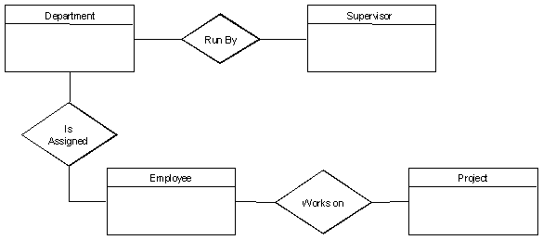

4. Completați Cardinalitatea
Din descrierea problemei vedem ca:
-Fiecare departament are exact un supervizor.
- Un supervizor este responsabil de un singur departament.
- Fiecare departament are cel puțin un angajat.
- Fiecare angajat lucrează pentru cel puțin un departament.
- Fiecare proiect are cel puțin un angajat care lucrează la el.
- Un angajat este repartizat la 0 sau mai multe proiecte.

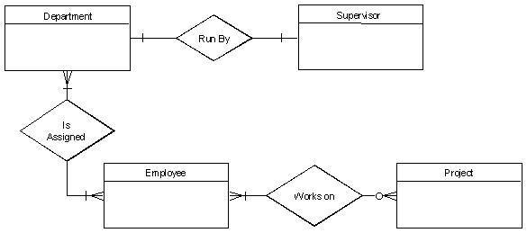

5. Definiți cheile primare
Cheile primare sunt Numele departamentului, Numărul supervizorului, Numărul angajatului, Numărul proiectului.

6. Desenați ERD bazat pe chei
Există două relații multi-la-mulți în ERD brut de mai sus, între Departament și Angajat și între Angajat și Proiect. Astfel avem nevoie de entitățile asociative
Departament-Angajat și Angajat-Proiect. Cheia principală pentru Departament-Angajat este cheia concatenată Nume departament și Număr angajat. Cheia primară pentru EmployeeProject este cheia concatenată Employee Number și Project Number.

7. Identificați Atributele
Singurele atribute indicate sunt numele departamentelor, proiectelor, supervizorilor și angajaților, precum și NUMĂRUL supervizorului și angajatului și un număr unic de proiect.

8. Mapați Atributele
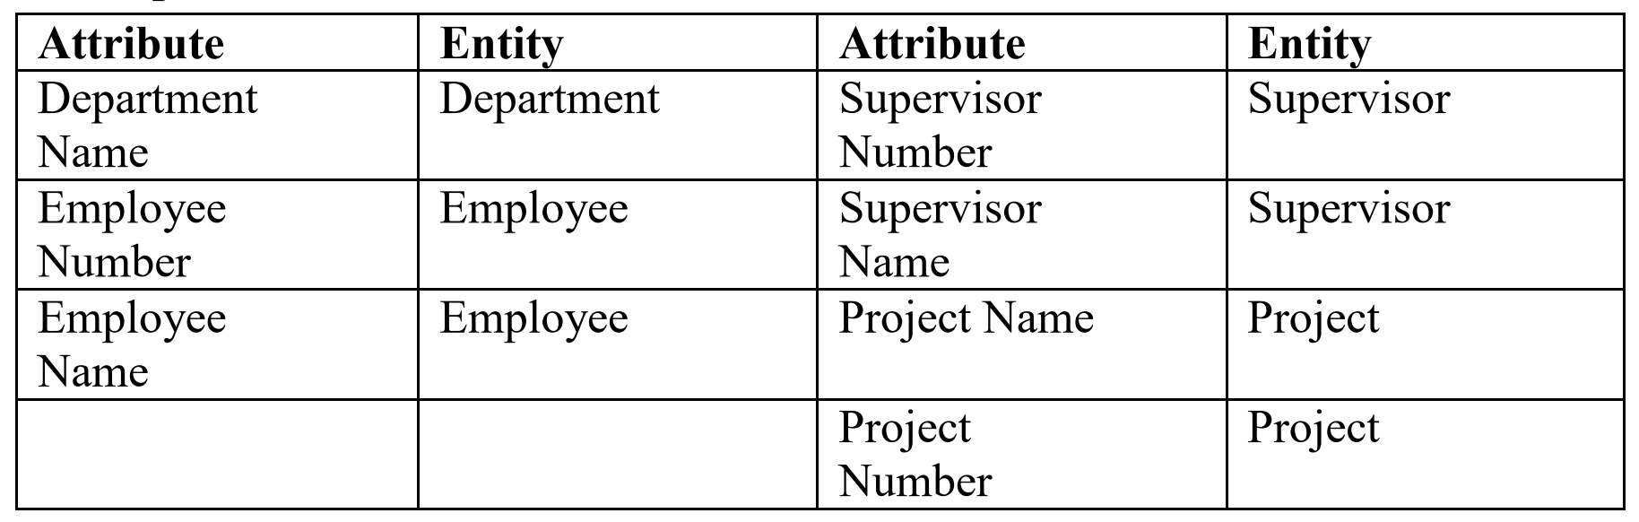

9. Desenați ERD complet pe atribute
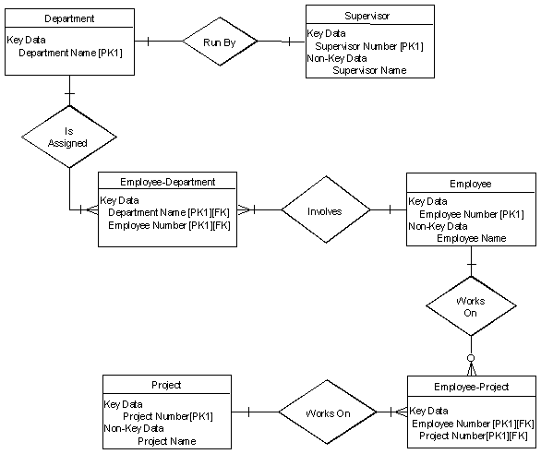

10. Verificați rezultatele
ERD-ul final pare să modeleze bine datele din acest sistem.
Lucrare de laborator Nr.4
Elaborare DIAGRAMA FLUXULUI DE DATE pentru proiect.
Timp rezervat - 4 ore
Cerințe hardware:
Procesor Intel(R) Core(TM) i5-8250U CPU @ 1.60GHz 1.80 GHz, tastatură standard și mouse, monitor color. System type - 64-bit operating system, x64-based processor
Cerințe software:
AllFusion Process Modeller, Visio Professional, Rational Rose, UML, EdrawMax, Windows 10, și mai recent, MS-office,

TEORIE
  - diagramele fluxului de date DFD au ca obiectiv urmărirea modului de transfer al datelor între procesele de prelucrare a lor, astfel de diagrame se mai numesc şi modele ale proceselor de prelucrare, iar operaţiunea se numeşte modelarea proceselor;
  - DFD reprezintă doar una din tehnicile de analiză structurată. Tehnica de redare a proceselor de prelucrare prin intermediul diagramelor fluxurilor de date a căpătat noi accepţiuni prin încorporarea ei în instrumentele de analiză şi proiectare cu ajutorul calculatorului, adică în instrumente CASE;
  - DFD – Data Flow Diagrams – Diagrama Fluxurilor de Date;
  - Modelul DFD al Sistemului este prezentat ca o ierarhie a diagramelor fluxurilor de date, ce descriu procesele asincron de transformare a datelor de la intrarea în sistem, procesarea lor şi livrarea utilizatorului;
  - scopul principal al acestei reprezentări îl constituie identificarea transformării datelor de intrare în date de ieşire de către proces şi de stabilirea relaţiilor dintre aceste procese.
Simboluri şi notaţii folosite în DFD
Două sisteme comune de simboluri sunt denumite după numele autorilor ce le-au creat:
  - Yourdon and Coad, Yourdon and DeMarco;
  - Gane and Sarson.
O diferenţă majoră în simbolurile lor este faptul că Yourdon-Coad şi Yourdon-DeMarco folosesc cercuri pentru procese, în timp ce Gane şi Sarson folosesc dreptunghiuri cu colţuri rotunjite, uneori numite comprimate (tabletă).
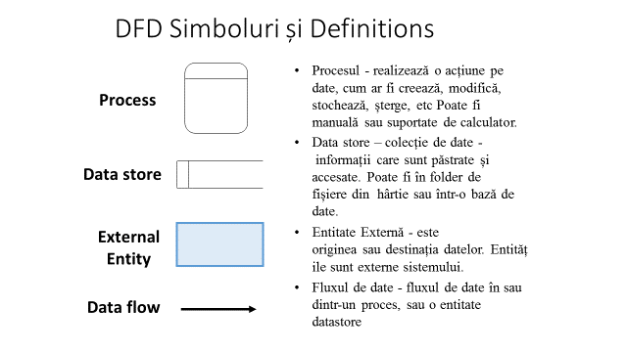
DFD – reguli şi sugestii
  - orice proces trebuie să posede cel puţin o intrare şi ieşire;
  - datele păstrate în sistem trebuie să treacă prin procese;
  - toate procesele în DFD interacționează cu un alt proces sau depozit de date.
Proces: - un proces poate avea doar ieşiri (un miracol)?
  - un proces poate avea doar intrări (gaură neagră)?
  - un proces are o etichetă (verb, frază).
Depozit de date: - datele nu pot fi transferate de la un depozit la altul;
- datele nu se pot deplasa dintr-o sursă externă la un depozit de date;
- datele nu se pot deplasa în mod direct de la un depozit de date la o sursă de date;
- depozitul de date are o etichetă (substantiv).
Sursă: - datele nu se pot deplasa în mod direct de la o sursă;
- o sursă are o etichetă – substantive.
Flux de date: - un flux de date are o singură direcţie de traversare a datelor (flux) între simboluri;
- structura Fork arată că exact aceleaşi date provin dintr-o locaţie comună şi sunt recepţionate de două sau mai multe procese, depozite de date sau surse;
- structura Join arată că exact aceleaşi date provin de la oricare două (sau mai multe): procese, depozite de date sau surse, acestea fiind diferite, sosind într-o locaţie comună;
- un flux de date nu poate merge direct înapoi la acelaşi proces de la care a provenit;
- un flux de date într-un depozit de date înseamnă actualizare;
- un flux de date dintr-un depozit de date înseamnă a prelua sau a folosi;
- un flux de date are ca etichetă un substantiv.
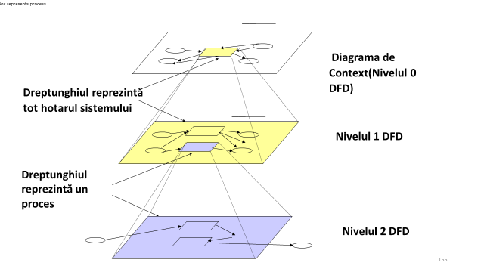

Diagrame de context
O diagramă de context este o diagramă de flux de date de nivel superior (cunoscută și sub numele de Nivel 0). Conține un singur nod de proces (procesul 0) care generalizează funcția întregului sistem în relație cu entitățile externe.
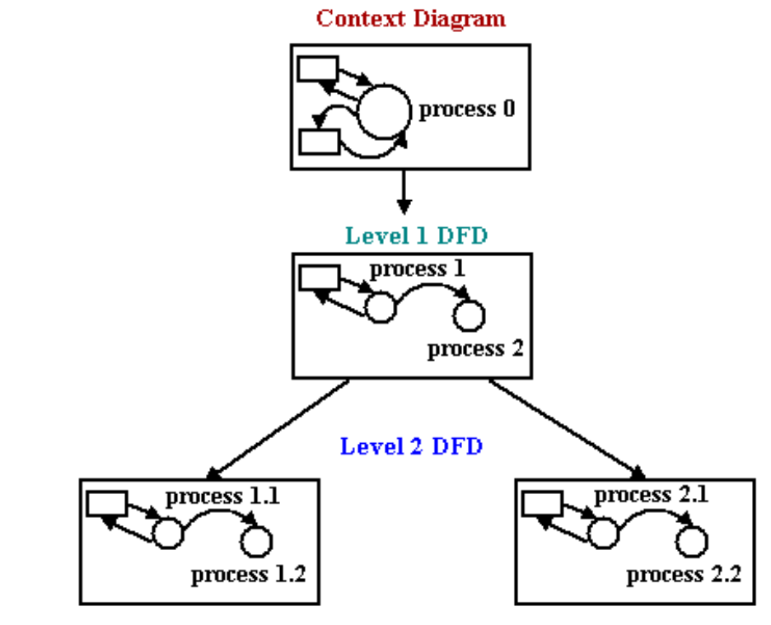

Niveluri DFD
Primul nivel DFD arată principalele procese din cadrul sistemului. Fiecare dintre aceste procese poate fi împărțit în procese ulterioare până când ajungeți la pseudocod.
Concluzie: Diagrama fluxului de date va fi realizată cu succes urmând pașii descriși mai sus.

Lucrare de laborator Nr.5
Elaborare cerințelor nonfuncționale
Timp rezervat - 4 ore
Cerințe hardware:
Procesor Intel(R) Core(TM) i5-8250U CPU @ 1.60GHz 1.80 GHz, tastatură standard și mouse, monitor color. System type - 64-bit operating system, x64-based processor
Cerințe software:
AllFusion Process Modeller, Visio Professional, Rational Rose, UML, EdrawMax, Windows 10, și mai recent, MS-office,

TEORIE
Cerinţele non-funcţionale surprind criteriile care pot fi folosite pentru a analiza aspectele legate de operaţionalitatea sistemului, şi nu de comportamentul acestuia.

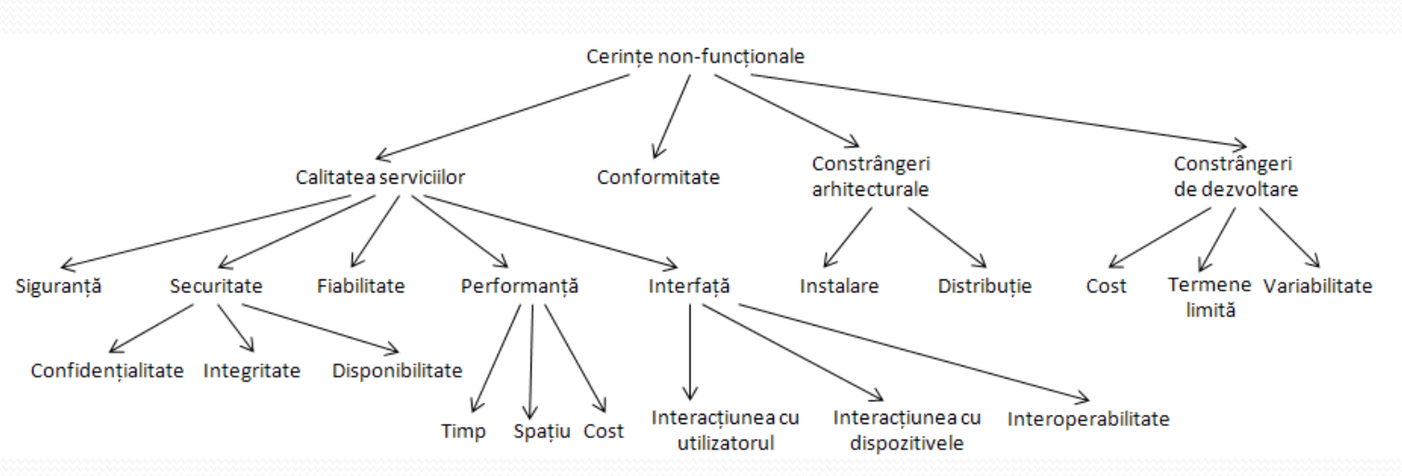
fig. L5. Tipuri de cerinţe non-funcţionale

-Acestea impun constrângeri la nivel de proiectare sau de implementare asupra cerinţelor funcţionale (de exemplu, cerinţe legate de performanţă, securitate sau fiabilitate).
Cerinţele non-funcţionale sunt deseori referite prin termenul de calităţi ale unui sistem, dar pot fi menţionate şi ca atribute de calitate, obiective de calitate, caracteristici de calitate sau constrângeri
Cerinţele de calitate definesc aspecte referitoare la « cât de bine » trebuie să funcţioneze sistemul. Acestea includ specificaţii legate de:
-Cerinţele de siguranţă care sunt cerinţe de calitate prin care se preîntâmpină producerea unor accidente sau degradarea mediului.
- Cerinţele de securitate descriu măsuri de protecţie a sistemului împotriva unor comportamente nedorite.
- Cerinţele de confidenţialitate arată că anumite informaţii nu pot fi divulgate părţilor neautorizate.
- Cerinţele de integritate arată că anumite informaţii pot fi modificate dacă acest lucru a fost realizat într-o manieră corectă şi autorizată.
- Cerinţele de disponibilitate se referă la faptul că anumite cerinţe sau resurse pot fi folosite de către persoanele autorizate atunci când este necesar.
Cerinţele de fiabilitate constrâng sistemul informatic să funcţioneze aşa cum este de aşteptat şi de dorit, pentru perioade lungi de timp. Exceptând circumstanţele excepţionale, sistemul
trebuie să furnizeze servicii într-o manieră corectă şi robustă.
- Cerinţele de performanţă impun condiţii asupra modului în care operează sistemul, cum ar fi, spre exemplu, timpul maxim necesar pentru execuţia unei operaţii.
- Cerinţele de interfaţă arată cum interacţionează sistemul cu mediul, utilizatorii, precum şi cu alte sisteme.

B. Cerinţele de conformitate impun condiţiile necesare astfel încât sistemul să funcţioneze în conformitate cu legile naţionale, reglementările internaţionale, normele sociale, constrângerile politice şi culturale, standarde etc.
C. Cerinţele arhitecturale impun constrângeri structurale asupra sistemului informatic, astfel încât acesta să poată funcţiona corespunzător în mediul unde va fi implementat. Oferă dezvoltatorilor indicaţii privind tipul de arhitectură potrivită pentru sistem.
D. Cerinţele de dezvoltare sunt cerinţe non-funcţionale care constrâng modul în care sistemul ar trebui dezvoltat, şi nu felul în care acesta ar trebui să satisfacă cerinţele funcţionale. Sunt inlcuse aici cerinţe privind costurile de dezvoltare, planul de livrare şi instalare, detalii
referitoare la mentenanţă, portabilitate etc.

3. Cerințe de interfață externă
3.1 Interfețe cu utilizatorul
3.2 Interfețe hardware
3.3 Interfețe software
3.4 Protocoale și interfețe de comunicație
5. Alte cerințe nefuncționale
5.1 Cerințe de performanță
5.2 Cerințe de siguranță
5.3 Cerințe de securitate
5.4 Atribute de calitate software
5.5 Documentația proiectului
5.6 Documentația utilizatorului
6. Alte cerințe

Lucrare de laborator Nr.6
Planificarea elaborării proectului.
Timp rezervat- 4 ore
Cerințe hardware:
Procesor Intel(R) Core(TM) i5-8250U CPU @ 1.60GHz 1.80 GHz, tastatură standard și mouse, monitor color. System type - 64-bit operating system, x64-based processor
Cerințe software:

Primavera Project Planner & Spider Project, , Visio Professional, EdrawMax, Windows 10, și mai recent, MS-office,

TEORIE
Familiarizarea cu metoda Decompoziția lucrărilor proiectului. Tema 12 Managmentul Proiectelor. (Procesele din fazele proiectului)
Ghidul Cunoaștințelor de Bază pentru Managementul unui Proiect (PMBOK® Guide) - Ediția a cincea oferă linii directoare pentru gestionarea proiectelor individuale și definește conceptele legate de gestionarea proiectelor. De asemenea, descrie ciclul de viață al managementului proiectului și procesele aferente, precum și ciclul de viață al proiectului.
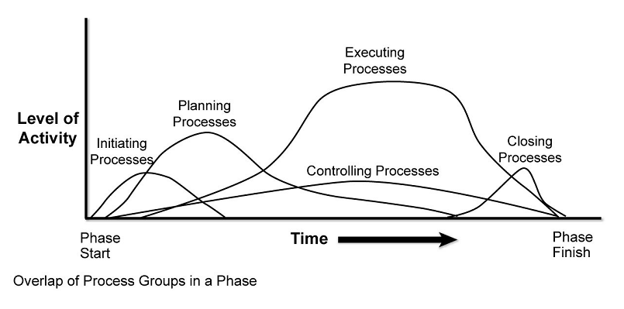
Figura 43. Ffaze de dezvoltare al proiectului

Confor acestui ghid orișce proiect are 5 faze de dezvoltare al proiectului ce sunt formate din Grupuri de procese cunoscute sub numele de Project Management Process Groups (sau Grupuri de proces):
- Procese de Inițiere. Aceste procese efectuate pentru a defni un nou proiect sau o nouă fază a unui proiect existent, prin obținerea autorizației pentru a începe proiectul sau faza.
- Procese de planificare. Acele procese necesare pentru a stabili sfera de aplicare a proiectului, pentru a rafina obiectivele și pentru a defini cursul acțiunilor necesare pentru atingerea obiectivelor pe care proiectul a fost întreprins pentru a le atinge.
- Procese de Executarea. Aceste procese efectuate pentru finalizarea lucrărilor definite în planul de management al proiectului pentru a satisface specificațiile proiectului.
- Procese de Monitorizarea și controlul. Acele procese necesare pentru a urmări, revizui și regla progresul și performanța proiectului; identificați domeniile în care sunt necesare modificări ale planului; și inițiați modificările corespunzătoare.
- Procese de închiderea . Aceste procese efectuate pentru a fnaliza toate activitățile din toate grupurile de proces pentru a închide formal proiectul sau faza.

Pentru a stabili sarcinile prioritare ale proiectului în conformitate cu obiectivele de dezvoltare ale organizației, managerul de proiect efectuază decompoziția lucrărilor proiectului.
Una dintre principalele abordări ale decompoziției lucrărilor de proiect este metoda Work Breakdown Structure (WBS).
WBS este un instrument pentru împărțirea tuturor activităților proiectului în: pachete de lucru gestionabile, definite, care permit atingerea unui nivel de detaliu al informațiilor furnizate care răspund nevoilor proiectuuil.
WBS vă permite să definiți lucrările de proiect în termenii ciclului de viață al proiectului.
WBS este o metodă în metodologia clasică de gestionare a proiectelor și inginerie de sisteme, structura de decompziție a lucrărilor (WBS) este o metodă care descompune un proiect într-o ierarhie de: rezultate, sarcini și subsarcini.
Este un instrument util care definește o estimare detaliată a lucrărilor, costurile lucrărilor și a timpului necesar pentru efectuarea lucrărilor și oferă îndrumări pentru elaborarea și controlul programului de dezvoltare.
În esență, folosirea unei structuri de descompnere a lucrărilor vă permite să aruncați o privire de sus în jos asupra proiectului dvs. și să o includeți în sarcinile și subtasco-urile care vor putea finaliza.
Este o modalitate simplă, de organizare și înțelegere a scopului proiectului dvs. în componente mai mici și ușor de gestionat.

Figura L7. Graful Decompoziției lucrărilor unui proiect

Structura decompziței lucrărilor (WBS) este un grafic (fig. L7) care prezintă rezultatele și componentele proiectului; este folosit pentru a oferi claritate cu privire la ceea ce proiectul trebuie să furnizeze și ăn ce ordine.
WBS este creat ca o ierarhie a lucrurilor pe care proiectul le va produce și organizează activitatea unei echipe în bucăți manevrabile.
Ierarhia are de obicei de la două până la patru niveluri.
Acesta clarifică exact ce se va livra la sfârșitul proiectului și arată modul în care aceste livrări se raportează între ele.
WBS este nucleul pentru patru procese primare și unul secundar:
a. definirea muncii
b. planificarea resurselor
c. estimarea costurilor
d. bugetarea,
e. identificarea riscului
Lucrările planificate sunt cuprinse până la cel mai jos nivel de componente WBS, care se numesc pachete de lucru.
Un pachet de lucru poate fi utilizat pentru a grupa activitățile în care munca este programată și estimată, monitorizată și controlată.
În contextul WBS, munca se referă la produse de lucru sau la livrări care sunt rezultatul activității și nu la activitatea în sine.
Reguli pentru crearea WBS
- Regula 100%:
- Una dintre cele mai importante reguli în WBS este regula 100%, care prevede că toate activitățile proiectului ar trebui înregistrate în WBS (acțiunile care nu există în WBS nu pot fi planificate și nu există în proiect).
Regula de 100% se aplică și la toate nivelele - astfel, acțiunile la un nivel reprezentând descompunerea activităților de la un nivel imediat superior (activitatea părintească) ar trebui să reprezinte 100% din aceasta.
- Divizarea pe nivele:
- Dacă proiectul va fi dezvoltat în conformitate cu PLC (Project Life Cicle), etapele vor fi la primul nivel al WBS.
- La nivelul următor al WBS, sunt identificate principalele componente ale proiectului.
- Aceste componente ar trebui deja definite și documentate.
- Dacă există deja un nivel de fază, atunci trebuie să grupăm componentele și să le raportăm la fazele corespunzătoare.
- Nivelul de detaliere.
Una dintre problemele cu care se confruntă managerul de proiect în procesul de creare a WBS este profuzimena de detaliere a lucrării (decompoziția lucrării):
- regula celor 8 - 80 de ore - spune că nicio lucrare nu trebuie să depășească activitatea totală de 80 de ore pentru realizarea ei;
Nici o lucrare nu trebuie să dureze mai mult decât perioada de raportare în cadrul proiectului. !!!
- Dimensiunea structurii WBS
Structura WBS nu trebuie să depășească 100-200 de elemente terminale (elementul terminal este cel mai scăzut element - activitate - care nu poate fi împărțit).
Dacă este necesar mai mult de un element terminal, sunt utilizate subproiecte.
WBS nu trebuie să aibă mai mult de 3-4 niveluri, fiecare nivel nu mai mult de 5-9 elemente.
Aceste sugestii decurg din faptul că:
- posibilitatea memoriei umane pe termen scurt este limitată la 5-9 elemente;
- Dacă este stabilit un timp fix pentru planificarea proiectului, cu cât sunt mai multe terminale, cu atât mai puțin timp este alocat fiecărui individ;
- Cu cât sunt mai multe elemente terminale, cu atât vor fi mai dependente.

  - Decompoziția lucrărilor proiectului, creare WBS.
Pentru creare unui WBS ]n present sunt peste 250 de aplicații, este dificil de da o recomandare univocă, dar cele mai populare la moment pot fi numite:
- Edraw Max Breakdown Structure Software
- 2-plan Desktop
- WBS Schedule Pro
- WBS Tool
- MindView's WBS Software
Studentul este liber să aleagă aplicația de creare WBS.
În exemplul nostru sunt prezentate graful WBS dupa aplicația WBS Schedule Pro

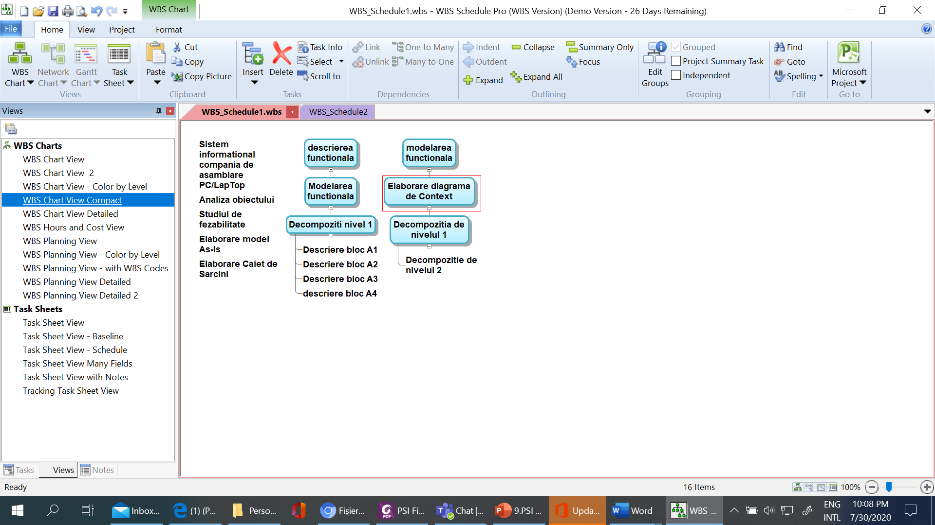

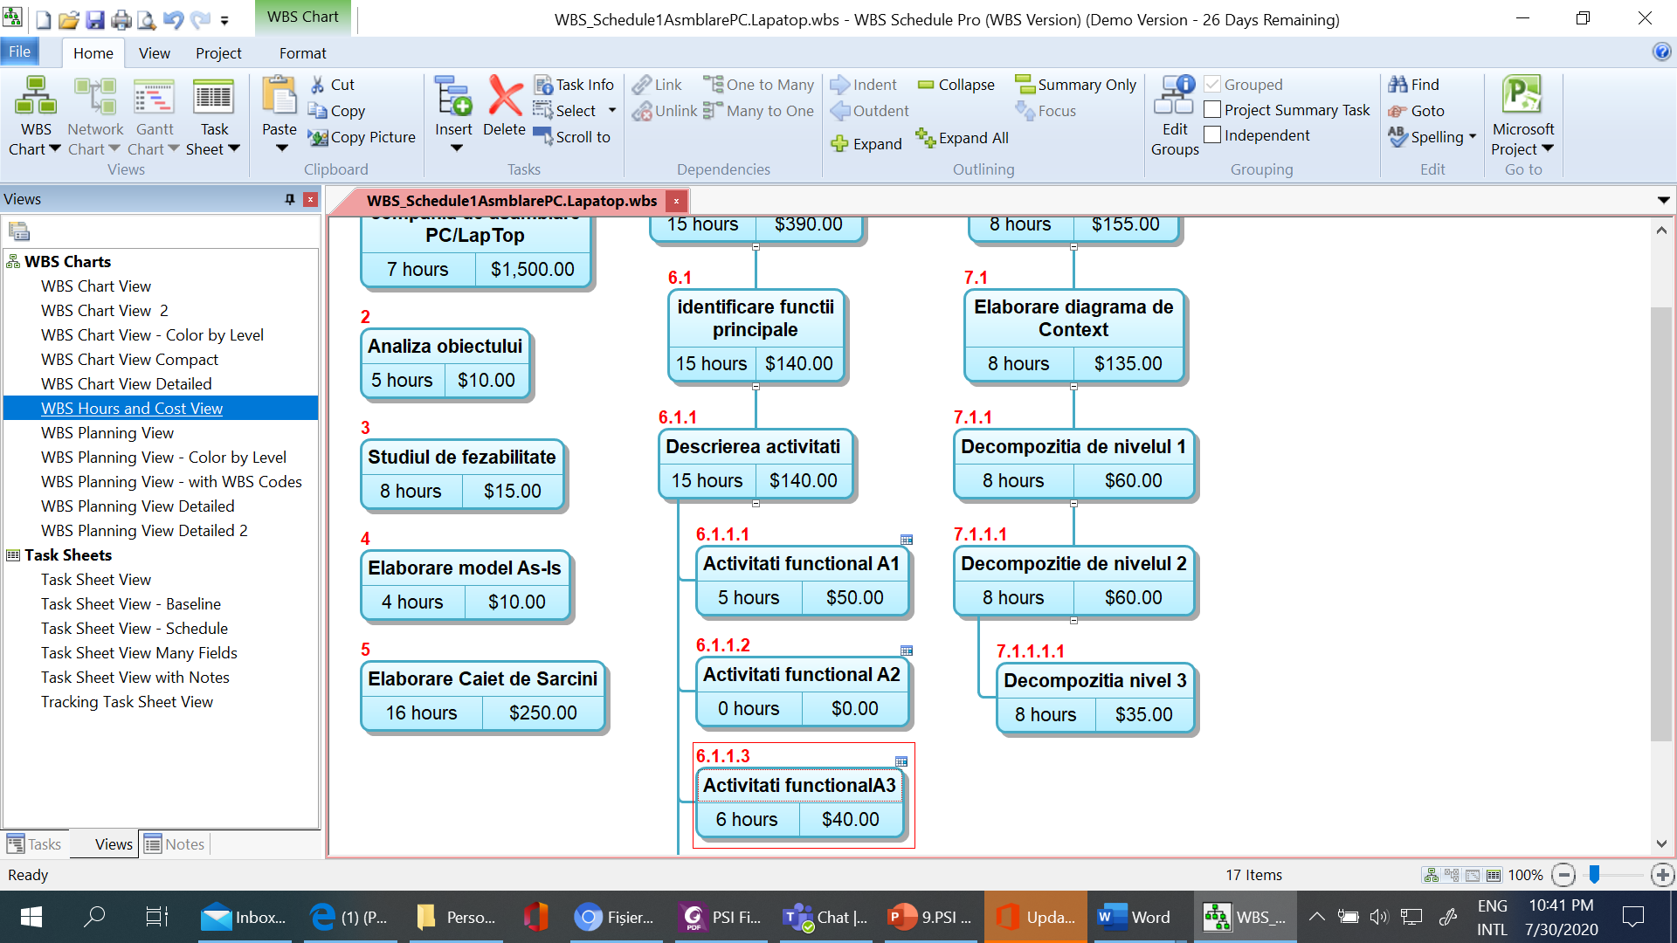

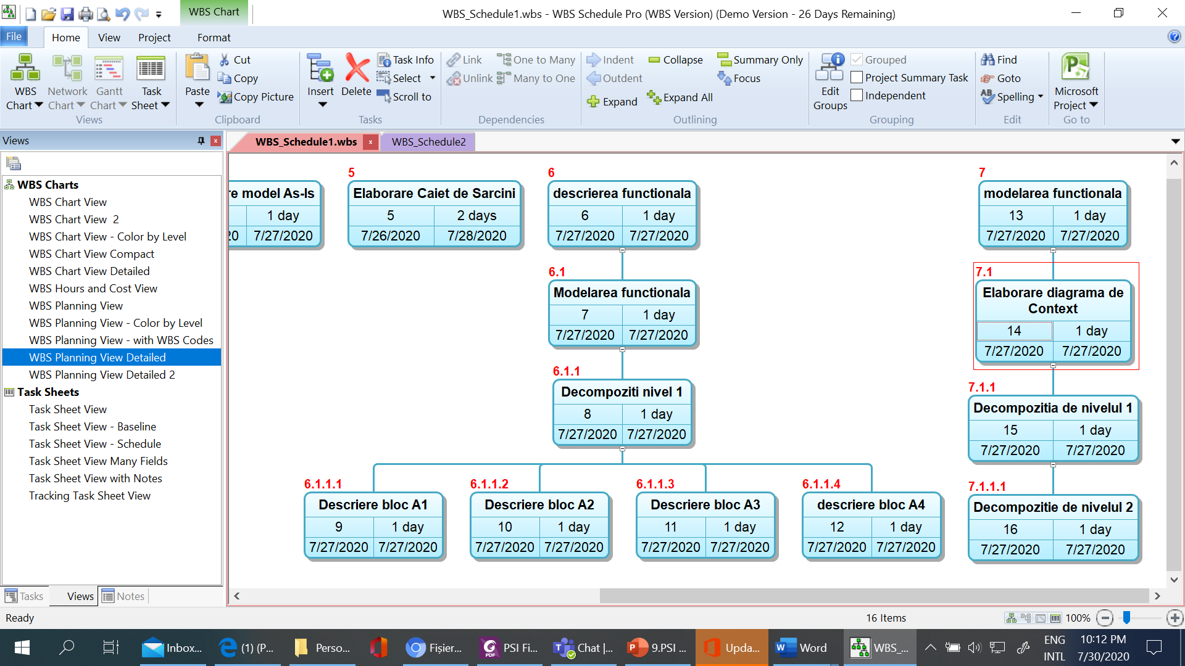

și graful WBS dupa aplicația MatchWare MindView 7.
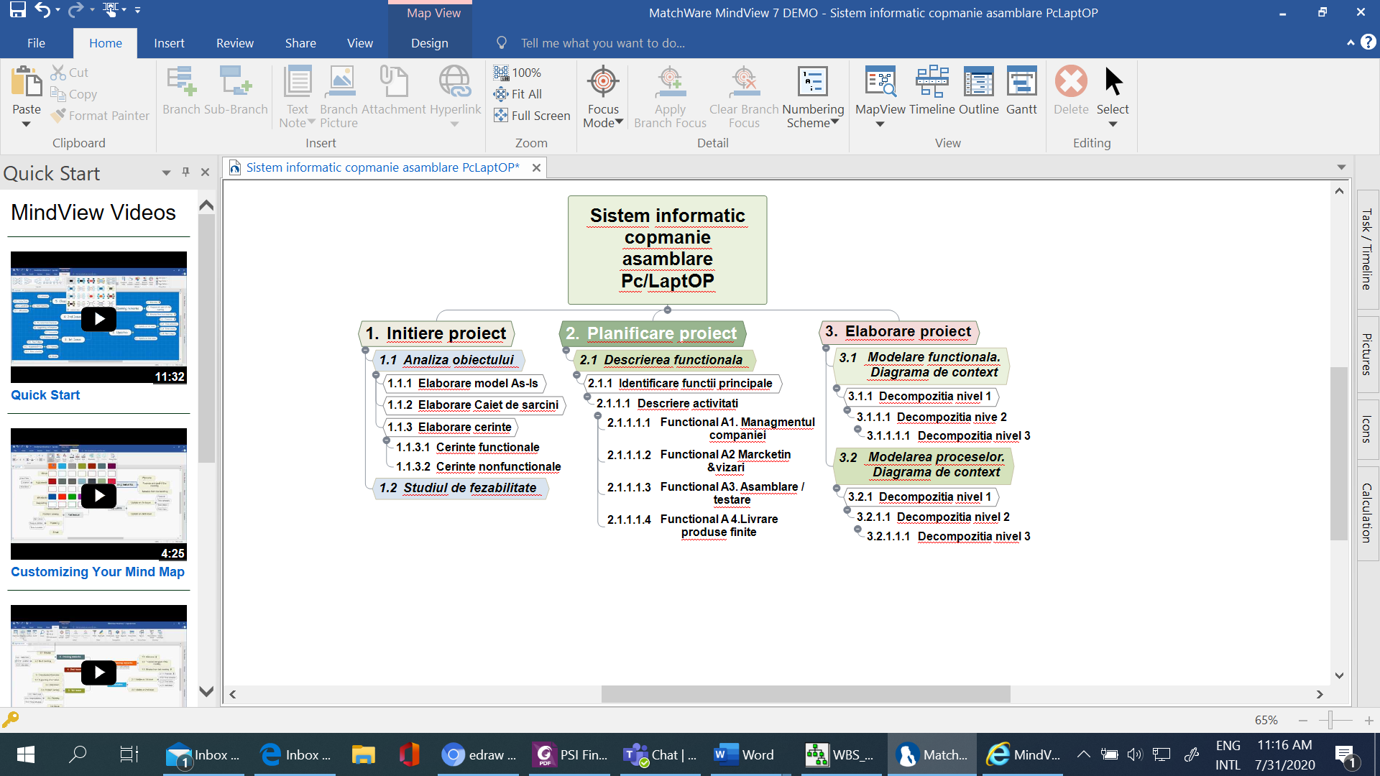

Lucrare de laborator Nr.7
Estimarea costului prpectului.
Timp rezervat - 4 ore
Cerințe hardware:
Procesor Intel(R) Core(TM) i5-8250U CPU @ 1.60GHz 1.80 GHz, tastatură standard și mouse, monitor color. System type - 64-bit operating system, x64-based processor
Cerințe software:

Microsoft Project- project management tool & Concerto - project management system & JIRA - PM tool for agile teams, Visio Professional, , EdrawMax, Windows 10, și mai recent, MS-office,

TEORIE
Acum este timpul să abordăm întrebarea fundamentală, motiv pentru care trebuie să realizăm în primul rând o estimare a costurilor proiectului.
De ce trebuie să estimăm costul software-ului?
Producerea estimărilor detaliate este unul dintre aspectele cheie ale managementului de proiect și un sos secret al tuturor proiectelor executate cu succes. Estimările sunt esențiale pentru conturarea bugetului proiectului, a programului de lucru și a gestionării resurselor. Dacă vânzătorul nu reușește să livreze costuri reale de dezvoltare, el se va confrunta inevitabil cu durerile asociate cu depășirile de costuri, dezvoltatorii suprasolicitați și termenele limită ratate.
Printre altele, estimările de cost implică următoarele beneficii:
1. Planificare corectă
2. Management îmbunătățit al resurselor
3. Relații mai puternice cu clienții
4. Reputație mai bună și afaceri repetate
După cum ssa menționat la curs, SDLC (ciclul de viață al dezvoltării software) este procesul pe care îl urmează un proiect software și care constă într-un plan detaliat care descrie modul de dezvoltare, întreținere, înlocuire, modificare sau îmbunătățire a unui software specific. Ciclul de viață definește o metodologie pentru îmbunătățirea calității software-ului și a procesului general de dezvoltare.
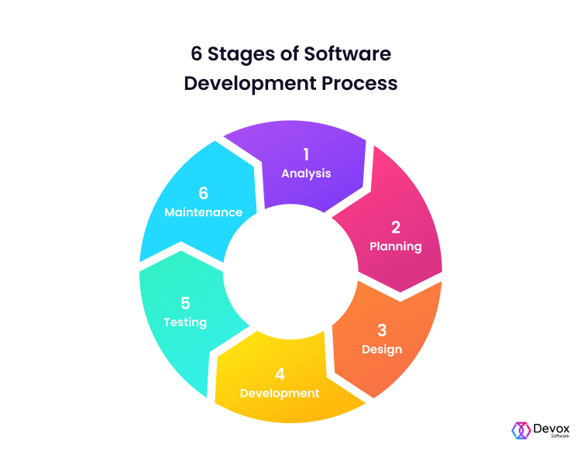
SDLC este de obicei împărțit în șase pași: analiză, planificare, proiectare arhitecturală, dezvoltare, testare și întreținere.
1. Analiza
În această etapă a ciclului de viață al dezvoltării software, specialiștii colectează meticulos cerințe precise de la client pentru a prezenta o soluție adaptată nevoilor acestuia. Orice neclarități trebuie elucidate numai în această etapă.
Faza de analiză adună, de asemenea, cerințele de afaceri și identifică orice riscuri potențiale. Acest pas în SDLC include, de asemenea, un studiu de fezabilitate, care definește toate punctele forte și punctele slabe ale proiectului pentru a evalua viabilitatea globală a proiectului.

2. Planificare
Scopul celei de-a doua etape este de a contura domeniul de aplicare al problemei și de a identifica soluții. Aici ar trebui luate în considerare resursele, costurile, timpul și alte aspecte. Faza de planificare a SDLC este, de asemenea, atunci când este dezvoltat planul de proiect care identifică, prioritizează și atribuie sarcinile și resursele necesare pentru a construi structura unui proiect.
Acestea fiind spuse, acest pas culminează cu un plan detaliat al proiectului.

3. Arhitectură & Design
A treia fază presupune încă doi pași – Proiectare la nivel înalt (HLD) și Proiectare la nivel scăzut (LLD). Rezultatul primului este arhitectura viitoare a unui produs software, în timp ce pasul LLD descrie cum ar trebui să funcționeze fiecare caracteristică a produsului. De asemenea, în această fază este dezvoltată specificația bazei de date pentru a decide gestionarea și stocarea datelor pentru prelucrare, recuperare sau evaluare viitoare.

Printre altele, echipa de dezvoltare va analiza componentele de bază, structura, procesarea și procedurile pentru ca sistemul să atingă obiectivul declarat.
Această fază de proiectare pune o bază pentru următorul pas al ciclului de viață, care este dezvoltarea.

4. Dezvoltare

Dezvoltarea software transformă cerințele și prototipurile proiectului dumneavoastră într-o soluție tangibilă. Astfel, inginerii încep să creeze întregul sistem prin crearea de cod folosind tehnologia necesară.

În această etapă a ciclului de viață de dezvoltare a software-ului, clienții vor putea avea o primă privire asupra viitorului dumneavoastră produs. Și până la sfârșitul procesului de construcție, clienții vor avea o funcție de operare pe care să o partajeze cu clienții.

5. Testare
În a cincea etapă, toate bucățile de cod sunt testate pentru a verifica și valida un produs software. Testerii efectuează apoi activități de testare a ciclului de viață a software-ului pentru a monitoriza sistemul pentru erori și defecte. Acest lucru se face pentru a verifica corespondența dintre comportamentul real și cel așteptat al unui program.
Etapa de testare și fazele inițiale SDLC pot fi efectuate atât cu dezvoltarea internă a software-ului, cât și prin externalizare, deoarece necesită interacțiunea utilizatorului final.

6. Întreținere
Odată ce sistemul este implementat, se pot face orice upgrade, îmbunătățiri și modificări necesare, implementând noi caracteristici în software-ul de operare. Este esențial să se întrețină și să se modernizeze sistemul în mod regulat, astfel încât să se poată adapta nevoilor viitoare.

7 Metodologii cheie SDLC
Există destul de multe metodologii SDLC care au fost puse în aplicare de-a lungul anilor pentru ca procesul de dezvoltare să fie eficient și productiv în timp. Iată o scurtă prezentare a modelelor SDLC și a avantajelor pe care acestea le oferă.
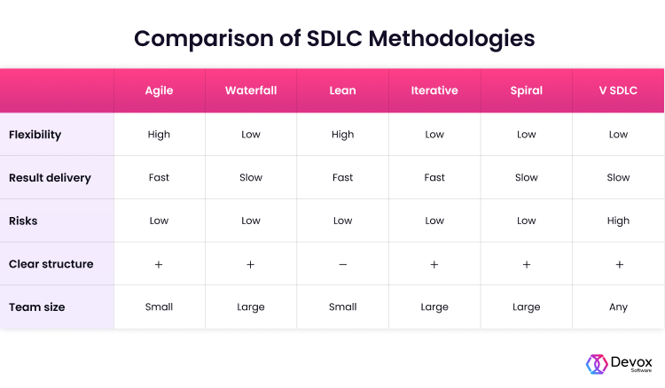
Modelul Agil
Agile a apărut în anii 90 ca o alternativă la abordările intensive în procese, documente și bazate pe plan precum Waterfall. În esență, modelul Agile se referă la livrarea mai rapidă a valorii clienților, minimizând în același timp birocrația. De asemenea, se poate asocia imediat Agile cu munca colaborativă, livrare continuă, feedback mai rapid și adoptare rapidă.
Ca rezultat, organizațiile se pot adapta și stăpâni schimbarea continuă și sunt capabile să prospere în orice mediu provocator. Acest lucru ne aduce la punctele sale forte de bază.

Modelul Cascadă
Acest model SDLC se referă la abordarea tradițională și experimentată de management de proiect care plasează planificarea inițială în centrul tuturor proceselor. Modelul se bazează pe un proces de proiectare secvenţial când o echipă termină o etapă înainte de a începe următoarea. Permite executarea de proiecte mari și complexe care sunt foarte provocatoare, necesită forță de muncă sau greu de schimbat după ce proiectul a început deja.

Metodologia Lean
Pe scurt, metodologia Lean este una dintre metodologiile SDLC utilizate pentru reducerea costurilor operaționale, îmbunătățirea calității, creșterea productivității și îmbunătățirea satisfacției clienților. Această metodologie se bazează în mare măsură pe două crezuri fundamentale, inclusiv îmbunătățirea continuă și respectul față de oameni.
Lean este, de asemenea, denumit uneori o colecție de instrumente utilizate pentru a analiza starea actuală cu scopul de a identifica punctele forte și ineficiențe și de a crește performanța generală. În plus, acest model este cunoscut pentru structura de tragere, ceea ce înseamnă că lucrarea este trasă numai dacă este nevoie ca aceasta să obțină o optimizare maximă a resurselor.

Modelul Iterativ
În cadrul acestei abordări, întregul proiect este împărțit în mai multe iterații sau perioade de timp care durează de obicei de la două până la șase săptămâni. În timpul fiecărei iterații, echipa îndeplinește sarcini pentru a îndeplini obiectivul unei anumite iterații. Deși iterațiile sunt implementate pentru a îmbrățișa schimbările în domeniul de aplicare, echipa de proiect încă se străduiește să planifice cât mai mult timp posibil.

Modelul Spirală
Acest model SDLC este un fel de combinație iterativă-incrementală cu accent pe analiza riscului. Pe baza tiparelor unice de risc ale unui proiect dat, modelul încurajează echipa să adopte elemente ale unuia sau mai multor modele de proces, cum ar fi o prototipare incrementală, în cascadă sau evolutivă. Modelul în spirală s-a dovedit în ceea ce privește atenția sporită la risc în proiectele cu cerințe instabile care se pot schimba în timpul proiectului.

Modelul V SDLC
Aceasta este o versiune avansată a modelului clasic Waterfall SDLC. Oferă un control aprofundat al procesului curent înainte de a trece la etapa următoare. Cu modelul V, testarea începe încă din etapa de scriere a cerințelor. Testarea presupune controlul timpuriu al calității printr-o serie de revizuiri și verificări, care se numește testare statică. Această metodă vă permite să identificați defectele în primele etape ale dezvoltării proiectului și să minimizați erorile în viitor.

Care metodologie SDLC este cea mai bună?

Majoritatea echipelor de dezvoltare IT preferă metodologia Agile. Alte opțiuni populare includ abordările Spiral sau Interactive. Toate trei atrag dezvoltatorii, deoarece permit repetarea și testarea substanțială înainte de lansarea pe piață sau integrarea unei părți a produsului cu un cod sursă mai mare.
Cu toate acestea, vă avertizăm să nu căutați o abordare perfectă pentru a vă crea planul de proiect SDLC. Întrebarea corectă pe care trebuie să o puneți este ce metodologie se potrivește cel mai mult cazului dvs. Răspunsul va depinde în mare măsură de obiectivele echipei tale și de resursele disponibile. Uitați-vă bine la listele de avantaje și dezavantaje pentru fiecare abordare din secțiunea anterioară și alegeți-vă!

Sistemul de calculație a costurilor pe activități (ABC costing)
Metoda ABC se distinge de metodele traditionale de calculație a costurilor prin faptul că repartizează intai costurile pe activitati, si apoi, in functie de o cheie de repartizare stabilita pentru fiecare activitate, asigura repartizarea costurilor asupra fiecarui produs finit sau serviciu care a utilizat respectiva activitate

Metoda consta în:
- Identificarea activitatilor care sunt necesare obținerii produsului/serviciului ( de exemplu : proiectare, asamblare, testare);
- Determinarea costurilor acestor activitati : directe si indirecte;
- Determinarea pentru fiecare activitate a unei chei (baze) de repartizare a costurilor. Aceste chei alocă costurile activităților pe baza de consum sau în funcție de cererea pentru respectiva activitate.
- Identificarea produselor finite sau serviciilor rezultate.
- Repartizarea costurilor activităților către aceste produse finite sau servicii utilizând cheile de repartizare anterior determinate.
Modelul general de calculaţie a costurilor produselor, lucrărilor executate sau a serviciilor prestate se exprimă cu relaţia:
În care:
Cu - cost unitar al produsului;
Cd - costuri directe încorporabile;
Ci - costuri indirecte încorporabile repartizate asupra produsului respectiv;
Q - cantitatea de produse.
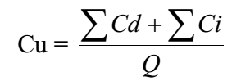

Înainte de a începe să lucrați la o estimare trebuie să înțelegeți obiectivele strategice ale proiectului și obiectivele dvs. din perspectiva afacerii. S-ar putea să planificați să obțineți cât mai mult profit posibil, să explorați noi tehnologii sau să obțineți un client excelent, chiar dacă proiectul poate deveni pierderi.
Astfel, puteți pune în estimare o marjă ridicată sau puteți rămâne la limita profitabilității și puteți accepta anumite riscuri financiare. În orice caz, este necesară o estimare precisă pentru a ține proiectul sub control.
În dezvoltarea de software, este vorba în principal de costul timpului pentru oamenii care lucrează la un proiect și nu este ușor de estimat, deoarece este greu să ne imaginăm toate aspectele suficient de exact.
Estimare de jos în sus
Este întotdeauna o provocare să estimăm cât timp are nevoie o echipă pentru a finaliza un proiect în general.
În același timp, în majoritatea cazurilor, este posibil să se perceapă scopul unei sarcini mici și să se creeze o estimare a timpului pentru aceasta.
Astfel, dacă proiectul dvs. este mare, ar trebui să îl împărțiți mai întâi în sarcini mai mici. Un astfel de plan format din sarcini mici se numește structură de decompoziție a lucrului (Work Breakdown Structure)
Decompoziția este vitală nu numai pentru estimarea timpului și a costurilor, dar pentru multe alte activități de management de proiect.
Rezumând astfel de prognoze atomice de timp, puteți obține costul total al proiectului după aplicarea ratei orare. Aceasta este o tehnică populară estimare de jos în sus.

Estimare sarcinilor individuale
În ceea ce privește sarcinile individuale, există câteva abordări pentru estimarea acestora:
-Estimare prin analogie
- Estimare prin parametri
- Estimarea în trei puncte

Estimare prin analogie
Analogul de estimare este determinarea unei estimări bazate pe sarcini similare din proiectele finalizate anterior.
Estimarea parametrică
Estimarea parametrică este o tehnică care permite estimarea costului unei sarcini prin scalarea caracteristicilor altor sarcini din proiecte bine cunoscute. De exemplu, să presupunem că dezvoltarea unei scheme de baze de date pentru proiectul A a durat o săptămână. Dacă noul dvs. proiect este de două ori mai sofisticat, puteți presupune că aceeași sarcină va necesita două săptămâni.
Estimarea în trei puncte
Această metodă implică pregătirea unor estimări optimiste, pesimiste și cel mai probabil. Apoi, estimarea finală poate fi primită fie ca
distribuție triunghiulară: E = (a + m + b) / 3
sau distribuția beta: E = (a + 4m + b) / 6

a = cea mai bună estimare
m = estimarea cea mai probabilă
b = estimarea celor mai gravă
Este de menționat faptul că această tehnică se folosesște adesea împreună cu celelalte două descrise mai sus.

În general, estimarea sarcinilor individuale și apoi sumarea acestora funcționează destul de bine.
Cu toate acestea, există câteva puncte de luat în considerare înainte de a trimite o ofertă către clientul dvs.

- Complexitatea generală a proiectului crește exponențial odată cu numărul de caracteristici din proiect.
În proiectele mari, există multe dependențe și interconectări între diferite componente. Cere mai multă muncă, aduce mai multe contingențe și necesită procese mai ample de asigurare a calității.

- Există riscuri în fiecare proiect și este bine să aveți un plan de răspuns la riscuri. Gândiți-vă cum le veți atenua și ce vă poate costa.

- Când planificați un proiect, este probabil să uitați să luați în considerare câteva detalii. Deci, fiți pesimist în ceea ce privește domeniul de aplicare pe care îl puteți vedea. În totdeauna trebuie să presupunem că există lucruri pe care nu le vedem.

- Planificați timp semnificativ pentru asigurarea calității și adresarea feedback-ului clienților și includeți acest lucru în estimarea dvs.

Lista activităților la realizarea lucrărilor de laborator:
1. Analiza obiectului de informatizare
2. Notați enunțul problemei pentru un sistem sugerat de relevanță.
3. Efectuați analiza cerințelor și dezvoltați Fișa de specificații pentru cerințele software (SRS) pentru sistemul sugerat.

4. Pentru a efectua modelarea diagramelor orientate pe funcții utilizați: Diagrama Fluxului de Date, diagrame din suita IDEF, notația BPMN 2.0, Diagrama structurală (IBM Rational Rose Enterprise) și altele.
5. Pentru a efectua diverse teste utilizând instrumentul de testare, testarea unitară, testarea de integrare pentru un exemplu de cod al sistem sugerat.
6.Pentru a pregăti diagrama cronologică/Diagrama Gantt/Diagrama PERT pentru realizarea proiectului software selectat.
7. Efectuați Estimarea efortului pentru realizarea sistemului ales.

- Lista unor proecte practice. Recomandări prescris pentru disciplina ASCS.
Sistem de management al rezultatelor studenților
Profesorul are:
- ore teoretice la o disciplină, ore de laborator, ore de seminare,
- susține prelegeri pentru un torent de 6 grupe academice,
- organizează ore de seminare pentru 6 grupe,
- organizează executarea lucrărilor de laborator.
Organizează procesele:
- evaluare curentă nr.1 pe ELSE
- evaluare curentă nr.2 pe ELSE
- evaluarea executării sarcinii individuale
- evaluarea proertelor de cues
- evaluarea finală pe ELSE
- de identificare studenți neadmiși
- avertizarea studenților neadmiși

Elaborează:
Teme de cercetare pentru sarcinii individuale
item-uri pentru Ev.nr.1,
item-uri pentru Ev.nr.2,
item-uri pentru evaluarea finală
item-uri practice pentru evaluarea finală
Este necesar să se dezvolte un sistem informatic (IS) pentru a automatiza munca unui profesor.
Funcțiile profesorului includ: stabilirea formelor de evaluare, evaluare curentă nr.1 pe ELSE, evaluare curentă nr.2 pe ELSE, evaluarea executării sarcinii individuale, evaluarea proertelor de curs, evaluarea finală pe ELSE, de identificare studenți neadmiși, avertizarea studenților neadmiși
Scopul principal al profesorului este - asigurarea executării cerințelor curiculei disciplinii, asigurarea studenților cu material didactic, verificarea însușirii materialului didactic de către studenți…..

- Sistem de management al serviciilor de bibliotecă
Managerii organizaţiilor info-documentare şi angajaţii din biblioteci sunt nevoiţi să îşi modifice priorităţile în raport direct proporţional cu oportunităţile oferite de noile tehnologii informaţionale. Publicul solicită de la aceste instituţii servicii informatizate. Clienţii bibliotecii doresc tratament diferenţiat în funcţie de vârstă, nivel de educaţie, pregătire profesională, statut social şi etnic, nivel de sănătate, interese specifice de lectură, studiu
şi documentare.
- Biblioteca poate acţiona în spaţiul comunitar prin construirea unui sistem complex de servicii care include:
- Servicii de specialitate care ţin de managementul dezvoltării colecţiilor de bibliotecă,
- Servicii de organizare şi catalogare a fondului de documente şi informaţii gestionate de bibliotecă,
- Servicii de comunicare a colecţiilor,
- Servicii culturale,
- Servicii de interes social şi de ocupare a timpului liber,
- Servicii de informare (bibliografică şi comunitară) în format tradiţional şi automatizat,
- Servicii cu caracter educaţional,
- Servicii de interes comunitar,
- Servicii destinate clienţilor care necesită asistenţă specială.
Managementul dezvoltării colecţiilor de bibliotecă se referă la totalitatea acţiunilor întreprinse pentru constituirea şi dezvoltarea permanentă a colecţiilor de documente
şi a bazelor de date oferite beneficiarilor.
În contextul actual, managementul dezvoltării colecţiilor se referă la un ansamblu de proceduri care cuprinde:
1. Achiziţia directă de cărţi şi materiale audio-vizuale,
2. Realizarea de abonamente la reviste tipărite, la reviste online sau baze de date,
3. Depozitul Legal,
4. Donaţiile de cărţi şi reviste,
5. Schimbul interbibliotecar (naţional şi internaţional).
Atât dezvoltarea colecţiilor, cât şi comunicarea colecţiilor se orientează spre cititor prin forme de comunicare a colecţiilor :
- Împrumuntul de carte,
- Expoziţiile tematice,
- Rafturile cu noutăţi,
- Organizarea unor manifestări speciale (medali-
oane aniversare, lansări de carte),
- Standuri editoriale,
- Cluburi de lectură,
- Cercuri de creaţie,
- Cursuri pentru adulţi şi copii,
- Centrul de informare comunitară,
- Centrul de informare europeană,
- Campanii de promovare a lecturii,
- Campanii cu caracter social şi comunitar,
- Centre multi-media,
- Accesul la internet,
- Biblioteca mobilă.
Este necesar să se dezvolte un sistem informatic (IS) pentru a automatiza management al serviciilor de bibliotecă
Funcțiile profesorului includ: stabilirea formelor de evaluare, evaluare curentă nr.1 pe ELSE, evaluare curentă nr.2 pe ELSE, evaluarea executării sarcinii individuale, evaluarea proertelor de curs, evaluarea finală pe ELSE, de identificare studenți neadmiși, avertizarea studenților neadmiși
Scopul principal al profesorului este - asigurarea executării cerințelor curiculei disciplinii, asigurarea studenților cu material didactic, verificarea însușirii materialului didactic de către studenți…..

- Sistem de control al stocurilor
- Sistem de contabilitate
- Sistem de facturare fast-food
- Sistem de credit bancar
- Sistemul băncii de sânge
- Sistem de rezervare tichete feroviar
- Banc automat
- Sistem de management al bibliotecii video
- Sistem de management al hotelului
- Sistem de management al pensiunii
- E-ticking
- Partajați tranzacțiile online
- Sistem de management al pensiunii
- Sistem de management al resurselor materiale
- Sistem de gestionare a cauzelor în instanță de judecată

- Managmentul producției de tipar
- Tipografia „Pechatnik” lucrează la comandă.
- 20 de manageri de vânzări preiau comenzi.
- Fiecare comandă are o dată de scadență planificată.
- O comandă poate conține una sau mai multe publicații (de exemplu, un afiș, o carte de vizită, o broșură publicitară, o revistă, o etichetă, o cutie).
- Durata comenzii este de la 1 la 10 zile, în medie - 3.
- Pentru producerea fiecărei publicații, este necesară efectuarea unui număr de lucrări, cum ar fi machetare, producere filme poligrafice, imprimarea, tăierea, lipirea, sortarea foilor, ambalarea.
- În momentul trecerii comenzii în producție pentru fiecare dintre lucrări, se cunoaște durata planificată a acesteia.
- Lucrarea trebuie efectuată într-o anumită ordine.
- O parte a lucrării este efectuată pe echipamente de imprimare, parțial - manual.
- Unele echipamente sunt interschimbabile.
- Compania are 5 locații de producere, care grupează echipamentele.

Este necesar să se dezvolte un sistem informatic (IS) pentru a automatiza munca unui dispecer de tipografie.
Funcțiile dispecerului includ: stabilirea unei date exacte pentru începerea și încheierea lucrărilor la comenzi; programarea echipamentelor și a personalului în schimburi; planificarea lucrărilor site-urilor de producție; informarea managerilor de vânzări despre starea curentă a comenzilor lor în producere; controlul execuției și ajustarea promptă a planurilor; înregistrarea defecte.
Scopul principal al dispecerului este realizarea funcționării neîntreruptă a tipografiei, eliminând situația de perturbare a termenelor planificate pentru executarea comenzilor.

- Comanda si livrarea pizza
Acest exemplu este o colaborare Business-To-Business. Se cere de a modela interacțiunea dintre o pizza client și vânzător în mod explicit, sunt clasificați drept „participanți”, oferindu-le, prin urmare, pool-uri dedicate. De reținut că că nu există o semantică implicită în acest tip de modelare, ceea ce înseamnă că puteți modela diagrame de colaborare pentru a arăta interacțiunea dintre partenerii de afaceri, dar și interacțiune între structurile unei companii, modelând interacțiunea dintre diferite departamente, echipe sau chiar lucrători individuali. Depinde în totalitate de scopul modelului și, prin urmare, de o decizie pe care modelatorul trebuie să ia, fie că este o diagramă de colaborare piscine diferite este utilă sau dacă ar trebui să rămânem la o piscină cu benzi diferite, așa cum se arată în capitolul anterior
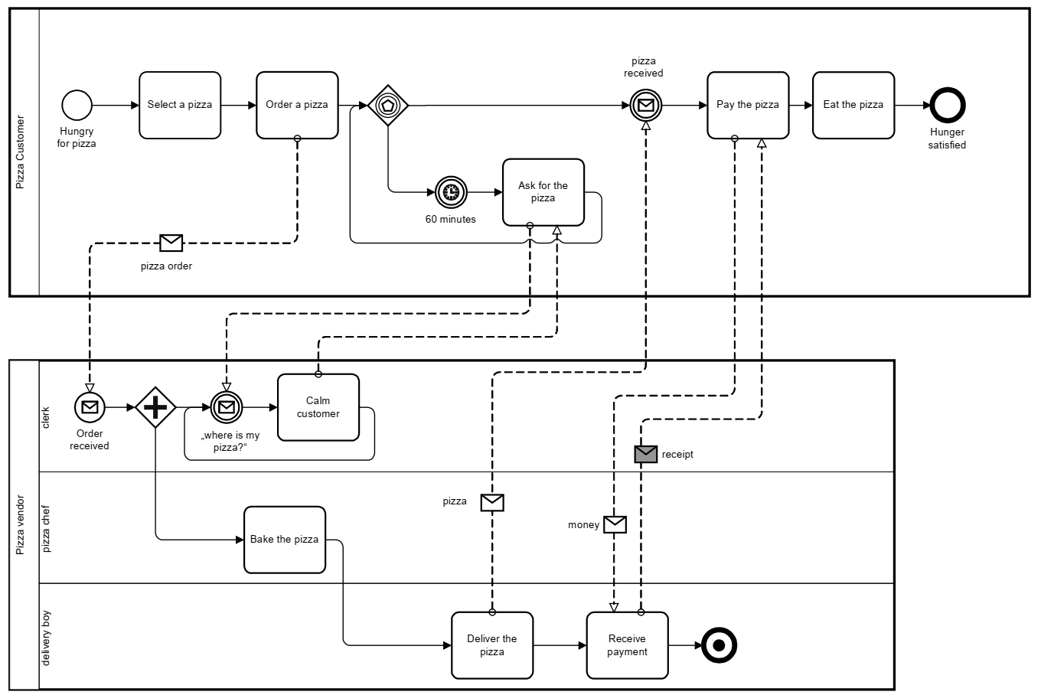

Dacă parcurgem diagrama (elaborată in BPMN 2.0), trebui să începem cu pizza - customer, care are poftă de o pizza. Prin urmare, clientul selectează o pizza și o comandă. După aceea, clientul așteaptă livrarea pizza-ei. Gateway-ul bazat pe evenimente după sarcina „comanda o pizza” indică faptul că clientul așteaptă de fapt două evenimente diferite care ar putea avea loc în continuare: fie pizza este livrată, așa cum este indicat cu următorul eveniment de mesaj, fie nu există nicio livrare pentru 60 minute, adică, după o oră, clientul omite așteptarea și sună vânzătorul, cerând pizza. Presupunem acum că funcționarul promite că pizza va fi livrată în curând, iar clienții așteaptă din nou pizza, întrebând din nou după următoarele 60 de minute și așa mai departe.
Să analizăm mai atentă la procesul furnizorului. Procesul este declanșat de comanda clientului, așa cum se arată cu evenimentul de începere a mesajului și fluxul de mesaje care merge de la „comandă o pizza” la acel eveniment. Dupa coacerea pizza, livratorul va livra pizza si va primi plata, care include oferirea unei chitante clientului.
În acest exemplu, folosim obiecte mesaj nu numai pentru obiecte informaționale, cum ar fi comanda pizza, ci și pentru obiecte fizice, cum ar fi pizza sau banii. Putem face acest lucru, deoarece acele obiecte fizice acționează de fapt ca obiecte informaționale în mod inerent: când pizza ajunge la ușa clientului, ea va recunoaște această sosire și, prin urmare, va ști că pizza a sosit, ceea ce este exact scopul evenimentului din mesaj corespunzător din fluxul clientului.

- Procesul de expediere al unei comenzi hardware
În figură de mai jos (modelată in BPMN 2.0), puteți găsi pașii de pregătire pe care trebuie să îi îndeplinească un comerciant de hardware înainte ca mărfurile comandate să poată fi efectiv expediate către client.
În acest exemplu, am folosit doar o singură piscină și benzi diferite pentru persoanele implicate în acest proces, ceea ce înseamnă automat că oprim comunicarea dintre acești oameni: presupunem doar că comunică între ei într-un fel. Dacă am avea un motor de proces care conduce acest proces, acel motor ar atribui sarcini utilizator și, prin urmare, ar fi responsabil pentru comunicarea dintre acești oameni. Dacă nu avem un astfel de motor de proces, dar dorim să modelăm în mod explicit comunicarea dintre persoanele implicate, ar trebui să folosim o diagramă de colaborare ca în capitolul următor.
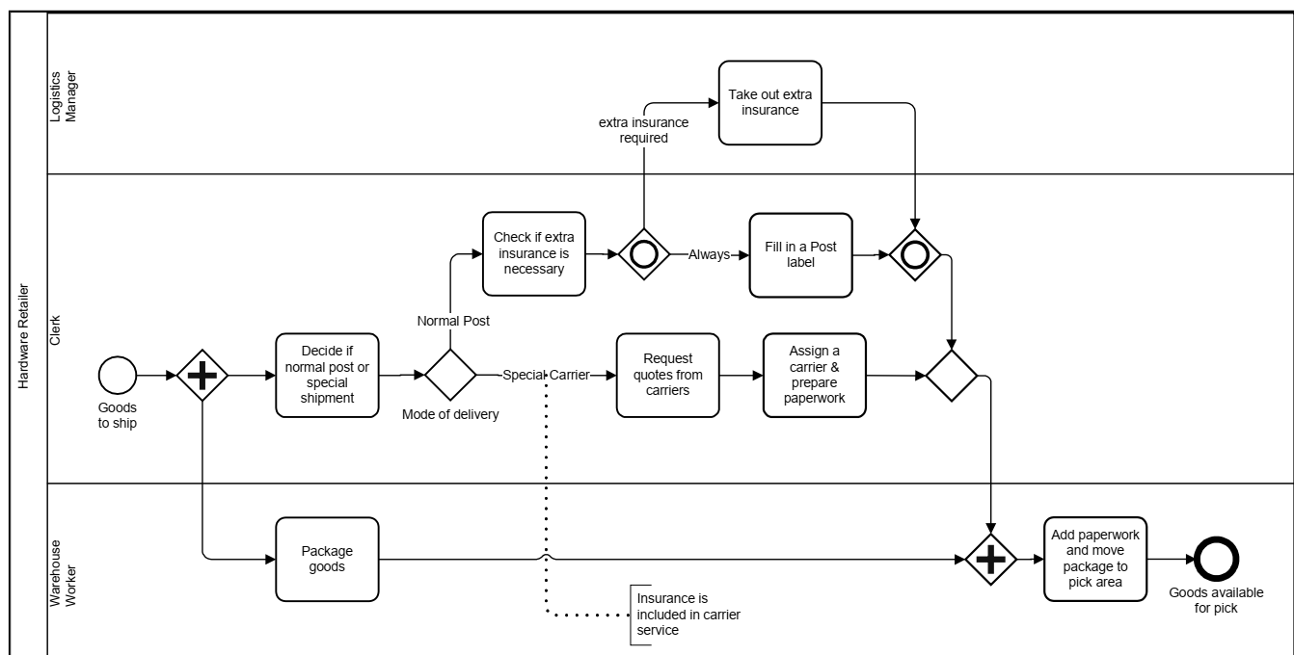

Evenimentul începe cu „mărfuri de expediat” indică faptul că această pregătire ar trebui făcută acum. Imediat după lansarea procesului, există două lucruri făcute în paralel, așa cum indică gateway-ul paralel: în timp ce funcționarul trebuie să decidă dacă este o expediție poștală normală sau o expediere specială, lucrătorul din depozit poate începe deja să ambaleze mărfurile. Sarcina acestui funcționar, care este urmată de „modul de livrare” exclusiv al gateway-ului, este un bun exemplu pentru clarificarea utilizării recomandate a unui gateway: gateway-ul nu este responsabil pentru decizia dacă aceasta este o expediție specială sau poștală. În schimb, această decizie este luată în activitatea anterioară. Gateway-ul funcționează doar ca un router, care se bazează pe rezultatul sarcinii anterioare și oferă căi alternative. O sarcină reprezintă o unitate reală de lucru, în timp ce un gateway doar direcționează fluxul secvenței.
Acest gateway se numește „exclusiv”, deoarece poate fi parcursă doar una dintre următoarele două ramuri: Dacă avem nevoie de un transport special, funcționarul solicită cotații de la diferiți transportatori, apoi atribuie un transportator și pregătește documentele. Dar dacă o expediere post normală este în regulă, funcționarul trebuie să verifice dacă este necesară o asigurare suplimentară. Dacă este necesară această asigurare suplimentară, managerul de logistică trebuie să încheie acea asigurare. În orice caz, funcționarul trebuie să completeze o etichetă poștală pentru expediere.
Pentru acest scenariu, gateway-ul inclusiv prezentat este de ajutor, deoarece putem arăta că o ramură este întotdeauna luată, în timp ce cealaltă doar dacă este necesară asigurarea suplimentară, dar dacă este luată, aceasta se poate întâmpla în paralel cu prima ramură. Din cauza acestui paralelism, avem nevoie de gateway-ul inclusiv de sincronizare chiar în spatele „Completați o etichetă de post” și „Încheiați o asigurare suplimentară”.
În acest scenariu, gateway-ul inclusiv va aștepta întotdeauna finalizarea „Completați o etichetă de postare”, deoarece aceasta este întotdeauna începută. Dacă a fost necesară o asigurare suplimentară, gateway-ul inclusiv va aștepta, de asemenea, să se încheie „Încheierea unei asigurări suplimentare”.
Mai mult, avem nevoie și de gateway-ul paralel de sincronizare înainte de ultima sarcină „adăugați documente și mutați pachetul în zona de alegere”, deoarece vrem să ne asigurăm că totul a fost îndeplinit înainte de executarea ultimei sarcini.

- Procesul de executare lucr[ri de laborator
Alegeți orice proiect sau propuneți proectul propriu și faceți următoarele exerciții pentru proiectul ales :
activităților la realizarea lucrărilor de laborator:
      - Analiza obiectului de informatizare
      - Analiza contextului de activitate a obiectului de informatizare
      - Notați enunțul problemei pentru un sistem sugerat de relevanță.
      - Efectuați analiza cerințelor și dezvoltați Fișa de specificații pentru cerințele software (SRS) pentru sistemul sugerat.
      - Pentru a efectua modelarea diagramelor orientate pe funcții utilizați: Diagrama Fluxului de Date, diagrame din suita IDEF, notația BPMN 2.0, Diagrama structurală (IBM Rational Rose Enterprise) și altele.
      - Pentru a efectua diverse teste utilizând instrumentul de testare, testarea unitară, testarea de integrare pentru un exemplu de cod al sistem sugerat.
      - Pentru a pregăti diagrama cronologică/Diagrama Gantt/Diagrama PERT pentru realizarea proiectului software selectat.
      - Efectuați Estimarea efortului pentru realizarea sistemului ales.

